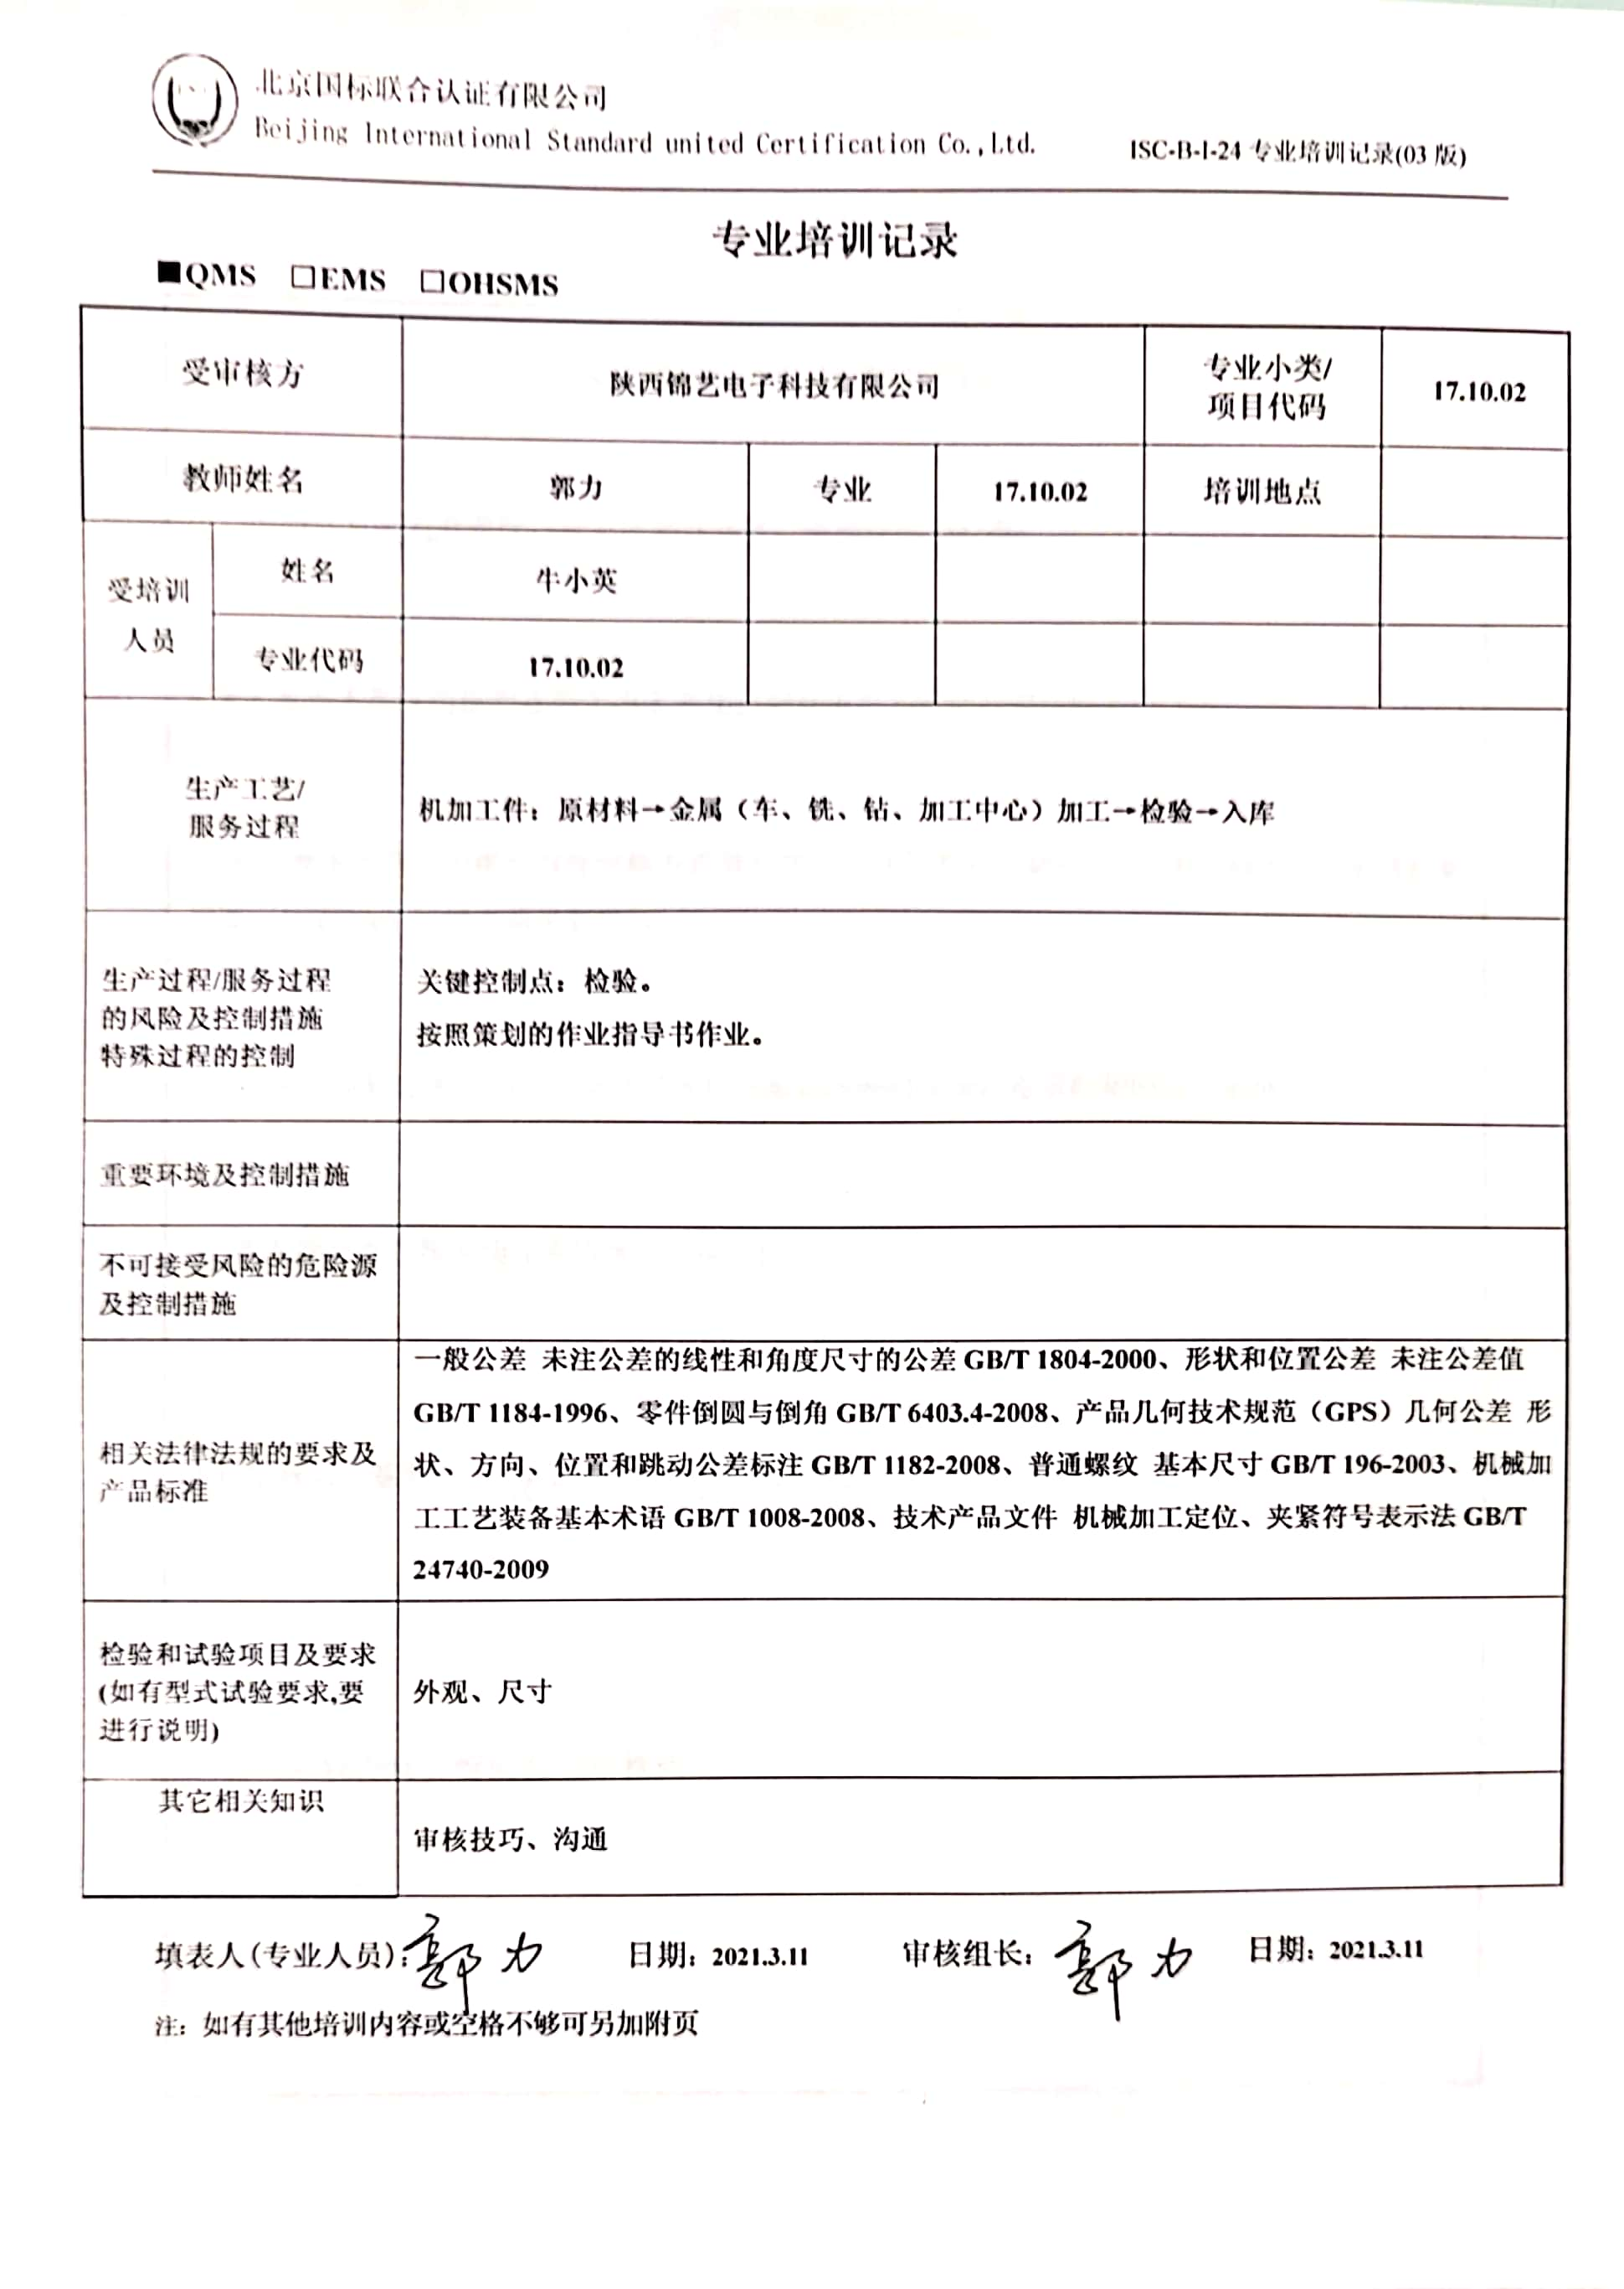
专业培训记录
■QMS □EMS □OHSMS
受审核方 |  | 陕西锦艺电子科技有限公司 |  |  | 专业小类/  项目代码 | 17.10.02
教师姓名 |  | 郭力 | 专业 | 17.10.02 | 培训地点
受培训人员 | 姓名 | 牛小英
受培训人员 | 专业代码 | 17.10.02
生产工艺/  服务过程 |  | 机加工件：原材料→金属（车、铣、钻、加工中心）加工→检验→入库
生产过程/服务过程  的风险及控制措施  特殊过程的控制 |  | 关键控制点：检验。  按照策划的作业指导书作业。
重要环境及控制措施
不可接受风险的危险源及控制措施
相关法律法规的要求及产品标准 |  | 一般公差 未注公差的线性和角度尺寸的公差GB/T 1804-2000、形状和位置公差 未注公差值GB/T 1184-1996、零件倒圆与倒角GB/T 6403.4-2008、产品几何技术规范（GPS）几何公差 形状、方向、位置和跳动公差标注GB/T 1182-2008、普通螺纹 基本尺寸GB/T 196-2003、机械加工工艺装备基本术语GB/T 1008-2008、技术产品文件 机械加工定位、夹紧符号表示法GB/T 24740-2009
检验和试验项目及要求(如有型式试验要求,要进行说明) |  | 外观、尺寸
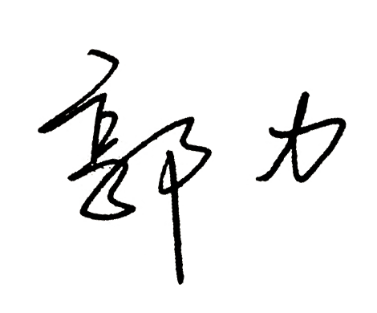  其它相关知识 |  | 审核技巧、沟通
填表人(专业人员)： 日期：2021.3.11 审核组长： 日期：2021.3.11

注：如有其他培训内容或空格不够可另加附页

